Планирование диспансеризации взрослого населения в рамках МО
Для создания планов-графиков перейдите в пункт главного меню «Учет → Медосмотры → План проведения профилактических медицинских осмотров (МО)». Откроется окно «План-график» (Рисунок 1), в котором можно создать планы-графики только для МО, под которой работает пользователь.
Для добавления плана-графика по диспансеризации взрослого населения перейдите на вкладку «Диспансеризация».
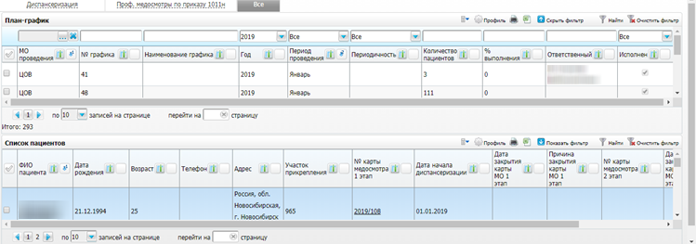
Рисунок 1 – Окно «План-график»
Для добавления нового плана-графика воспользуйтесь пунктом контекстного меню «Добавить». Откроется окно «План-график: Добавление» (Рисунок 2).
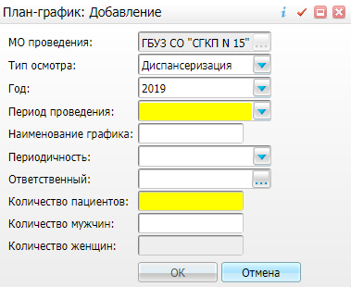
Рисунок 2 – Окно «План-график: Добавление»
В открывшемся окне заполните следующие поля:
- «МО проведения» – автоматически заполняется МО, под которой вошел пользователь;
- «Тип осмотра» – выберите значение «Диспансеризация» из выпадающего списка с помощью кнопки ;
- «Год» – автоматически проставляется значение текущего года, для изменения года выберите значение из выпадающего списка с помощью кнопки ;
- «Период проведения» – выберите значение из выпадающего списка с помощью кнопки ;
- «Наименование графика» – укажите наименование создаваемого графика;
- «Периодичность» – выберите значение из выпадающего списка с помощью кнопки ;
- «Ответственный» – для заполнения поля нажмите кнопку . Откроется окно «Персонал», в котором отметьте нужное значение и нажмите кнопку «ОК» или выберите значение двойным нажатием левой кнопкой мыши;
- «Количество пациентов» – укажите количество пациентов, подлежащих диспансеризации;
- «Количество мужчин» – укажите количество мужчин, подлежащих диспансеризации;
- «Количество женщин» – считается автоматически путем вычета из общего количества пациентов мужчин.
После заполнения всех необходимых полей нажмите кнопку «ОК», созданный график отразится в окне «План-график».
Для редактирования и удаления плана-графика по диспансеризации взрослого населения воспользуйтесь контекстным меню.
Окно «Список пациентов» содержит следующие данные:
- «ФИО пациента» – указаны ФИО пациента;
- «Дата рождения» – указана дата рождения пациента;
- «Возраст» – указан возраст пациента;
- «Телефон» – указан контактный телефон пациента;
- «Адрес» – указан адрес пациента;
- «№ карты медосмотра 1 этап» – указан № карты медосмотра 1 этап;
- «Дата начала диспансеризации» – указана дата начала диспансеризации;
- «Дата закрытия карты МО 1 этап» – указана дата закрытия карты МО 1 этап;
- «Причина закрытия карты МО 1 этап» – указана причина закрытия карты МО 1 этап;
- «№ карты медосмотра 2 этап» – указан № карты медосмотра 2 этап;
- «Дата закрытия карты МО 2 этап» – указана дата закрытия карты МО 2 этап;
- «Причина закрытия карты МО 2 этап» – указана причина закрытия карты МО 2 этап.

Формирование списка пациентов, подлежащих диспансеризации
Для формирования списка пациентов, подлежащих диспансеризации перейдите в пункт главного меню «Учет → Медосмотры → Отчеты → Список пациентов, подлежащих диспансеризации». Откроется окно формирования отчета (Рисунок 3).
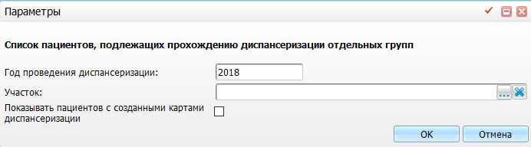
Рисунок 3 – Окно формирования отчета
Заполните поля:
- «Год проведения диспансеризации» – укажите год диспансеризации, за который требуется сформировать отчет;
- «Участок» – нажмите кнопку . Откроется окно «Участки», в котором отметьте нужное значение и нажмите кнопку «ОК». Для очистки поля нажмите кнопку ;
- «Показывать пациентов с созданными картами диспансеризации» – установите «флажок» при необходимости показывать пациентов с созданными картами диспансеризации.
Нажмите кнопку «ОК».
Откроется окно «Просмотр отчета» (Рисунок 4).
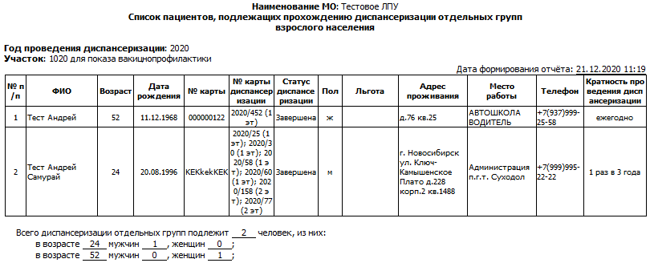
Рисунок 4 – Окно «Просмотр отчета»
Для печати отчета нажмите кнопку «Печать». Для выгрузки отчета в Excel нажмите кнопку «Excel». Чтобы выгрузить отчет в формате .pdf, нажмите кнопку «PDF».

Передача сведений о плановой диспансеризации в СИСЗЛ
Для передачи планов-графиков в СИСЗЛ перейдите в пункт главного меню «Учет → Медосмотры → План проведения профилактических медицинских осмотров (МО)». Откроется окно «План-график» (Рисунок 5), в котором можно передать планы-графики для МО, под которой работает пользователь. Отметить галочкой планы, которые требуется передать, нажатием правой кнопкой мышь вызвать контекстное меню, выбрать пункт контекстного меню «Отправка планов МО в СИСЗЛ».
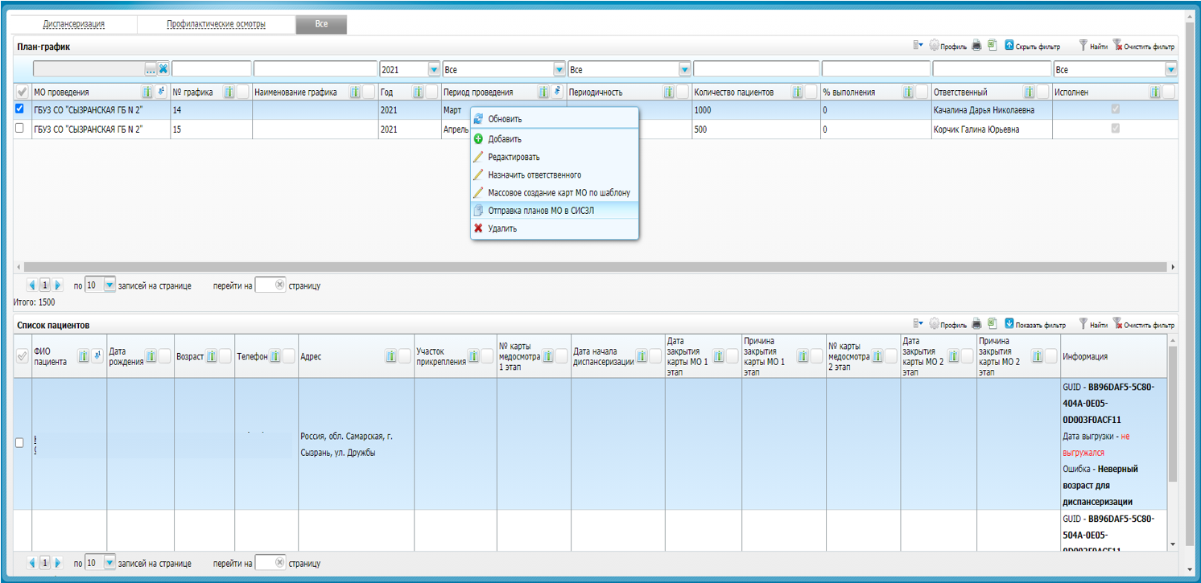
Рисунок 5 – Окно «Отправка планов МО в СИСЗЛ»
В случае, если отправка в данный день производится впервые, система запросит подтверждение логина и пароля для ТФОМС и проверит верность указанных реквизитов для данного МО, произведя тестовый запрос в ТФОМС (Рисунок 6)
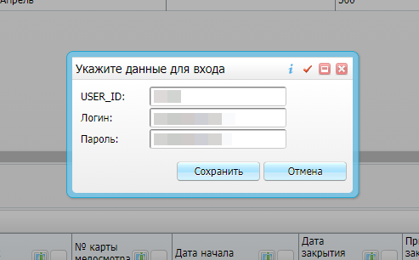
Рисунок 6 – Окно «Укажите данные для входа»

Если реквизиты указаны верно, система разрешит дальнейшие действия, в ином случае необходимо будет ввести верные реквизиты для доступа.

После выполнения отправки в колонке «Информация» рядом с каждым пациентом будет выведен результат отправки, содержащий GUID, дату успешной отправки (если выполнена успешно) и ошибки, при неудачной отправке.

Возможные ошибки:
– у контрагента пациента отсутствует ЕНП (ошибка МИС, необходимо обновить ЕНП контрагенту из ТФОМС, после этого возможно повторить отправку)
– у ответственного врача в плане отсутствует КОД врача или СПЕЦКОД по справочнику ТФОМС OFFICEFUN (ошибка МИС, выбранный врач не подходит для отправки в СИСЗЛ, т.к. у него отсутствует КОД врача или спецкод, после изменения ответственного можно повторить отправку)
– неверный возраст для диспансеризации (ошибка ТФОМС, пациент внесён в план ошибочно, т.к. для данного возраста пациент не подлежит диспансеризации в текущем году, повторная отправка производиться не будет)
– прикреплён к другому МО (ошибка ТФОМС, пациент прикреплен к другому МО, необходимо формировать план из верного МО, повторная отправка производиться не будет)

После устранения ошибок МИС (врач или ЕНП), можно повторно отправить план диспансеризации в СИСЗЛ, при этом уже отправленные пациенты или пациенты с ошибками ТФОМС повторно обрабатываться не будут.

